1. **Экранные формы**

Запись произвольных констант в ячейки АЗУ

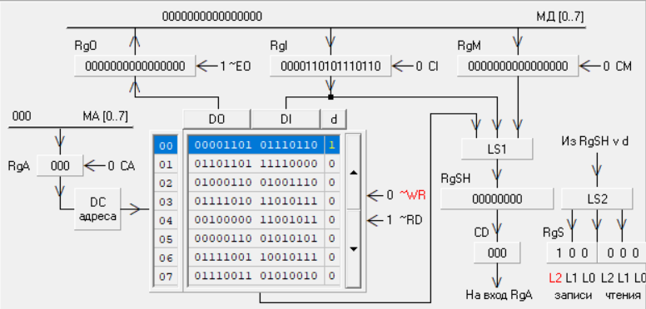

Рисунок 4 - Запись произвольных констант в ячейки АЗУ

Загрузка маски и эталона

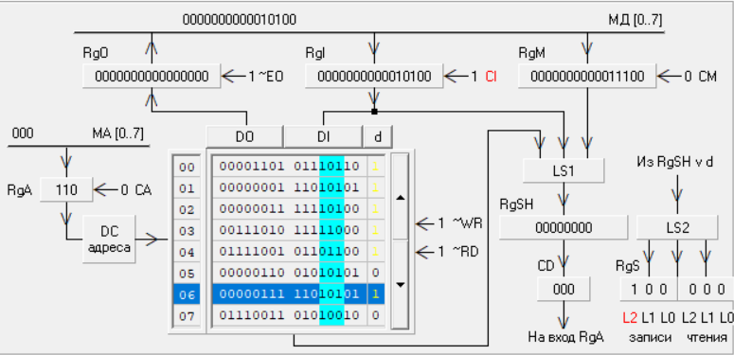

Рисунок 5 - Загрузка маски и эталона

Выполнение чтения из АЗУ

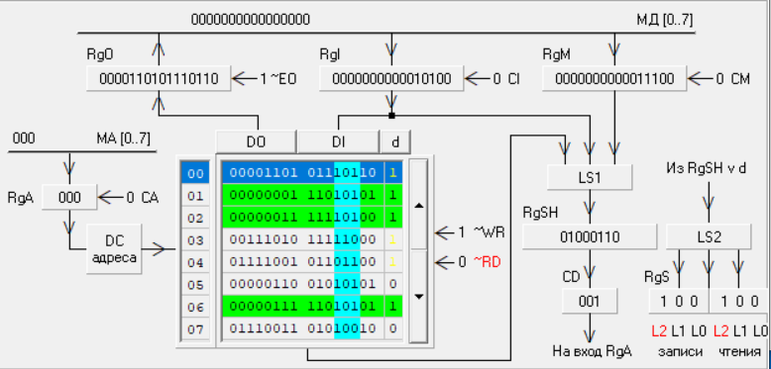

Рисунок 6 – Выполнение чтения из АЗУ

После выполнения первого чтения появился сигнал L2 чтения, говорящий о нахождении более одного совпадения.

Чтение первого совпадения по адресу 000

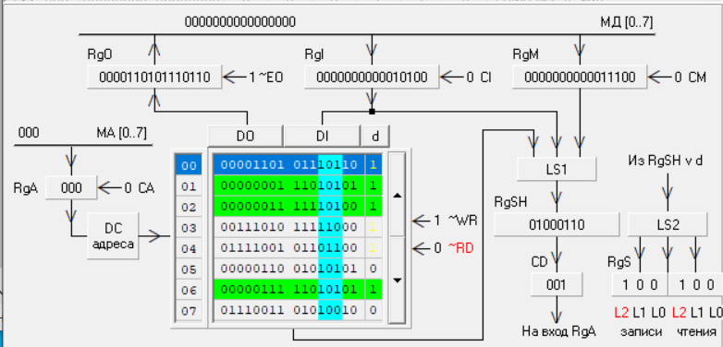

Рисунок 7 - Чтение первого совпадения по адресу 000

L2 чтения – более одного совпадения, продолжаем чтение

Чтение второго совпадения по адресу 110

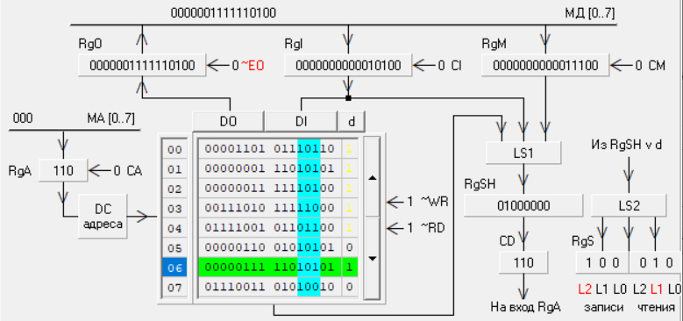

Рисунок 8 - Чтение второго совпадения по адресу 110

L1 чтения – одно совпадение, продолжаем чтение

Чтение третьего совпадения по адресу 101

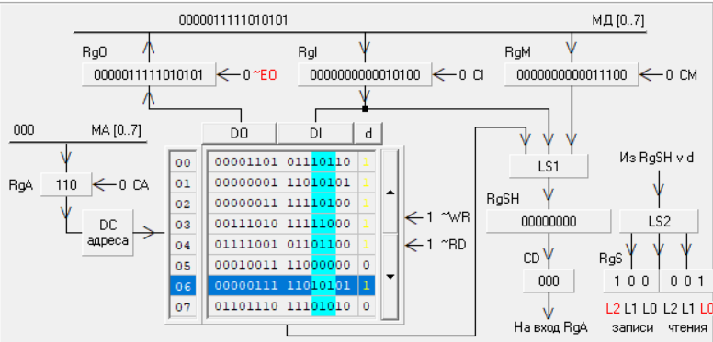

Рисунок 9 - Чтение третьего совпадения по адресу 101

L0 чтения – ни одного совпадения, конец чтения